Прослеживаемость товаров.  
Порядок действий субъектов  
хозяйствования при обороте товаров,  
подлежащих прослеживаемости



**Нормативная правовая база**

Соглашение о механизме прослеживаемости товаров, ввезенных на таможенную территорию Евразийского

экономического союза

Подписано 29.05.2019 в г. Нур-Султане

Указ Президента Республики Беларусь от 29 декабря 2020 г. № 496

«О прослеживаемости товаров»

Постановление Совета Министров Республики Беларусь от 23 апреля 2021 г. № 250 «О реализации Указа Президента Республики Беларусь от 29 декабря 2020 г. № 496»

Постановление МНС от 9 апреля 2021 г. № 11 «О представлении сведений EDI-провайдерами»

Постановление МНС от 19 апреля 2021 г. № 13 «Об утверждении структуры и формата сведений, представляемых EDI-провайдерами»

Постановление МНС от 3 мая 2021 г. № 15 «Об утверждении структуры и формата сведений, передаваемых субъектами хозяйствования и реализующими организациями в Министерство по налогам и сборам»

Постановление МНС от 3 мая 2021 г. № 19 «О реализации Указа Президента Республики Беларусь от 29 декабря 2020 г. № 496»



**Нормативная правовая база (механизм электронных накладных)**

Закон Республики Беларусь от 28.12.2009 № 113-З «Об электронном документе и электронной цифровой подписи»

Директива Президента Республики Беларусь от 31.12.2010 № 4 «О развитии предпринимательской инициативы и стимулировании деловой активности в Республике Беларусь»

Постановление Совета Министров Республики Беларусь от 30 декабря 2019 г. № 940 «О функционировании механизма электронных накладных» (с учетом изменений)

Дата введения в действие 05.01.2020

Постановление Национальной академии наук Беларуси, Министерства финансов Республики Беларусь, Министерства по налогам и сборам Республики Беларусь, Министерства связи и информатизации Республики Беларусь от 18.12.2023 № 9/75/35/26 «Об утверждении структуры и формата электронных накладных и иных документов при осуществлении взаимной торговли»

Дата введения в действие 01.05.2024

Указ Президента Республики Беларусь от 29.12.2020  
№ 496 «О прослеживаемости товаров»

Прослеживаемости подлежат товары, включенные в:

перечень товаров, сведения об обороте которых являются **предметом информационного взаимодействия с государствами - членами Евразийского экономического союза ■ холодильники и морозильники бытовые (с 01.12.2021)**

перечень товаров, сведения об обороте которых являются предметом прослеживаемости

- холодильники и I резиновые новые (с 01.12.2021)

-велосипеды и велосипедные рамы (с 01.12.2022)



Расширение c 01.12.2024 перечня товаров, подлежащих прослеживаемости

**(постановление Совета Министров Республики Беларусь от 25.07.2024 № 537)**

**Молочная продукция**

'Молоко, кефир, ряженка, сметана, творог, биокефир сыр

**Масло**

'Масло подсолнечное и рапсовое Майонез и соусы

**Мука и макаронные изделия**

Мука пшеничная 'Макаронные изделия

Обувь

\* Женская обувь Мужская обувь Детская обувь

Крупная бытовая техника

Стиральные машины Пылесосы, роботы-пылесосы Посудомоечные машины Электрические плиты Телевизоры

**Крупы и хлопья**

Рис

Крупа гречневая 'Крупа манная Крупа и хлопья овсяные Пшено

**Кондитерские изделия и прочее**

Пряники

Печенье

•Шоколад

**Чай, кофе**

**Мелкая бытовая техника**

' Утюги

Электрические чайники Кухонные комбайны Мультиварки Фены для волос Электрические дрели

**Средства для стирки**

' Синтетические средства для стирки

\* Товары определяются исключительно кодом единой Товарной номенклатуры внешнеэкономической деятельности Евразийского экономического союза и дополнительным четырехзначным кодом по классификатору дополнительной таможенной информации. Краткое наименование приведено только для удобства пользования.

ДЛЯ ОБЕСПЕЧЕНИЯ АНАЛИЗА ЦЕН ПОСТАНОВЛЕНИЕМ №537 ОПРЕДЕЛЕНЫ ЕДИНЫЕ УНИФИЦИРОВАННЫЕ ЕДИНИЦЫ ИЗМЕРЕНИЯ ТОВАРОВ:

ЛИТР

* молоко
* масла растительные

КИЛОГРАММ

* кефир
* сметана
* творог
* сыры
* мука
* крупы
* макароны
* пряники
* печенье

ШТУКА

* чай
* кофе
* шоколад
* бытовая техника

С 1 декабря 2024 г. в электронных накладных, а также в представляемых в налоговые органы сведениях помимо стоимости единицы товара, которая используется субъектом хозяйствования для его упаковки (например, бутылка, пакет, стакан), обязательно должно указываться количество и цена за единицу, которая установлена в перечне.

О

До 1 декабря 2024 года в качестве унифицированных единиц измерения для товаров, подлежащих прослеживаемости (шины, холодильники, велотовары), предусмотрены исключительно штуки

Указ Президента Республики Беларусь от 29.12.2020  
№ 496 «О прослеживаемости товаров»

• ПК СПТ - информационная система сбора, учета, хранения, обработки и контроля сведений о товарах и операциях, связанных с оборотом товаров, подлежащих прослеживаемости, владельцем и оператором которой является МНС

Под операциями, связанными с оборотом товаров, понимаются:

0 отгрузка или получение товаров с мест реализации или хранения по договорам купли-продажи, мены, предусматривающим реализацию и (или) передачу товаров на территории Республики Беларусь и (или) иных государств — членов Евразийского экономического союза (далее — ЕАЭС);

0 отгрузка и (пли) передача пли получение товаров по договорам комиссии, поручения и иным аналогичным договорам, хранения, подряда, финансовой аренды (.лизинга), коммерческого займа, оказания логистических услуг, включая отгрузку и (пли) передачу пли получение товаров с выставок, ярмарок на территории Республики Беларусь и (или) иных государств — членов ЕАЭС:

0 ]

использование в производстве и (пли) транспортировка товаров.

Обязанности субъектов хозяйствования, осуществляющих оборот

товаров, подлежащих прослеживаемости

При осуществлении операций, связанных с оборотом товаров, включенных в перечни, субъекты хозяйствования обязаны:

* представлять полные и достоверные сведения, подлежащие включению в ПК СПТ;
* использовать электронные накладные\*, порядок создания, передачи и получения которых устанавливается Советом Министров Республики Беларусь;

• вести количественный учет товаров, включенных в перечни, в единицах измерения, подлежащих указанию в электронных накладных.

**Ведение такого учета должно обеспечивать:**

*i*

> указание в электронных накладных информации о количестве и стоимости товаров в унифицированных единицах измерения, установленных постановлением № 537;

> ведение учета поступления и выбытия товаров в разрезе строк приходных документов, по которым такой товар поступил в распоряжение субъекта хозяйствования согласно сведениям ПК «СПТ».

\*При использовании электронных накладных составление товарно-транспортных и товарных накладных на бумажных носителях не требуется.

Указ Президента Республики Беларусь от 29.12.2020 № 496 «О прослеживаемости товаров»

Виды документов, подаваемых субъектами хозяйствования в ПК СПТ

(п.4 Положения о функционировании системы прослеживаемости)

**Сведения об Производство**

**остатках товаров, товаров,**

**подлежащих подлежащих**

**прослеживаемости прослеживаемости**

**Ввоз с территории  
ЕАЭС товаров,  
подлежащих  
прослеживаемости**

!!! Сведения об остатках ***продовольственных*** товаров в ПК СПТ не подаются

**Представление сведений об остатках**

По результатам инвентаризации составляется инвентаризационная опись в

произвольной форме, которая должна содержать:

* УНП;
* наименование юридического лица или фамилия, собственное имя, отчество (если таковое имеется) индивидуального предпринимателя;
* регистрационный номер и дата акта инвентаризации;

код ТН ВЭД;

дополнительный четырехзначный код по классификатору дополнительной таможенной информации согласно приложению 4-1

|  |  |  |  |  |  |  |  |  |  |  |  |
| --- | --- | --- | --- | --- | --- | --- | --- | --- | --- | --- | --- |
| постановлению | Государственного | таможенного | комитета | Республики | Беларусь | от | 12 февраля 2016 | г. № | 5 | «Об | определении |

классификаторов и особенностей таможенного декларирования»;

* международный идентификационный номер товара (глобальный номер торговой единицы - Global Trade Item Number (GTIN);
* наименование товара;
* код страны, с территории которой товары ввезены на территорию Республики Беларусь;
* единица измерения, применяемая субъектом хозяйствования для учета товаров;
* количество товаров в единицах измерения, применяемых субъектом хозяйствования для учета товаров;
* единица измерения, подлежащая указанию в электронных накладных, установленная постановлением Совета Министров Республики Беларусь от 23 апреля 2021 г. № 250;
* количество товара в единицах измерения;
* учетная цена за единицу измерения;
* учетная стоимость товаров.

**Предоставление сведений о производстве в ПК СПТ**

Состав сведений о произведенных (в том числе из давальческого сырья (материалов)) товарах

УНП;

наименование юридического лица или фамилия, собственное имя, отчество (если таковое имеется) индивидуального предпринимателя, передавшего сведения;

регистрационный номер и дата передаваемых сведений; период, за который передаются сведения; код ТН ВЭД;

дополнительный четырехзначный код по классификатору дополнительной таможенной информации согласно приложению 4 1 к постановлению Государственного таможенного комитета Республики Беларусь от определении

классификаторов и особенностей таможенного декларирования»;

международный идентификационный номер товара (глобальный номер торговой

(GTIN);

|  |  |  |  |  |  |
| --- | --- | --- | --- | --- | --- |
| номер | торговой | единицы - Global | Trade | Item | Number |

наименование товара;

единица измерения, применяемая субъектом хозяйствования для учета товаров;

количество товаров в единицах измерения, применяемых субъектом хозяйствования для учета товаров; единица измерения;

количество товара в единицах измерения; учетная цена за единицу измерения; учетная стоимость товаров;

информация о средствах идентификации, нанесенных на товары (при ее наличии).

**Предоставление в ПК СПТ  
сведений о ввозе из государств-членов ЕАЭС**

Состав сведений о ввезенных с территории государств-членов Евразийского экономического союза товарах, подлежащих прослеживаемости:

УНП;

наименование юридического лица или фамилия, собственное имя, отчество (если таковое имеется) индивидуального предпринимателя, передавшего сведения;

регистрационный номер и дата передаваемых сведений; код и наименование страны продавца;

идентификационный код (номер) и наименование продавца; код и наименование страны грузоотправителя;

идентификационный код (номер) и наименование грузоотправителя;

код транспортного (товаросопроводительного) и (или) иного документа, подтверждающего перемещение товаров (далее -

сопроводительный документ) и наименование, его регистрационный номер и дата; код ТН ВЭД;

|  |  |  |  |  |
| --- | --- | --- | --- | --- |
|  | дополнительный четырехзначный код по классификатору i | дополнительной | таможенной информации | согласно |
| приложению 4-1 к постановлению Государственного таможенного комитета Республики Беларусь от 12 февраля 2016 г. N° 5 «Об | | | | |
| определении классификаторов и особенностей таможенного декларирования»; | | | | |
| международный идентификационный номер товара (глобальный | | номер торговой | единицы - Global Trade Item | Number |

(GTIN);

наименование товара;

единица измерения, применяемая субъектом хозяйствования для учета товаров;

количество товаров в единицах измерения, применяемых субъектом хозяйствования для учета товаров; единица измерения;

количество товара в единицах измерения; учетная цена за единицу измерения; учетная стоимость товаров; регистрационный номер партии товаров;

Предоставление сведений в ПК СПТ

- состав сведений указан в постановлении МНС от 3 мая 2021 г. *№ 19* «О реализации Указа Президента Республики Беларусь от 29 декабря 2020 г. № 496» (с учетом изменений, внесенных постановлением МНС от 19 августа 2024 г. № 25) - структура и формат сведений определен постановлением МНС от 3 мая 2021 г. № *15* «Об утверждении структуры и формата сведений, передаваемых субъектами хозяйствования и реализующими организациями в Министерство по налогам и сборам» (с учетом изменений, внесенных постановлением МНС от 28 августа 2024 г. № 26)

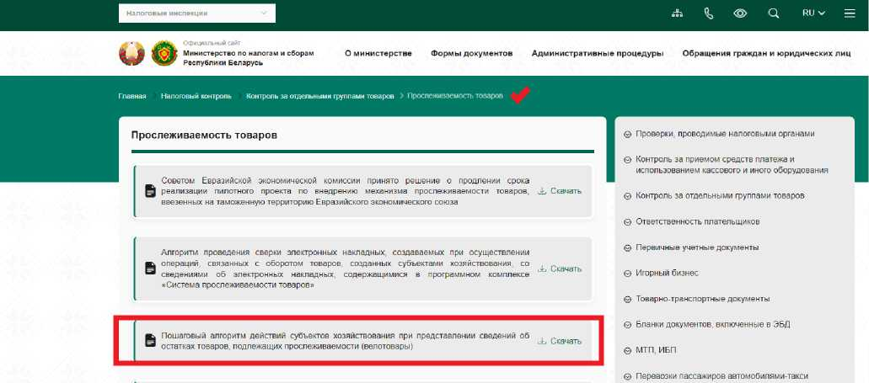

Вниманию субъектов хозяйствования, осуществляющих операции, связанные с оборотом Р\*| велосипедов (в том числе с установленным вспомогательным двигателем и трехколесных) и i Скачать велосипедных рам

Сроки предоставления субъектами хозяйствования

сведений в ПК СПТ

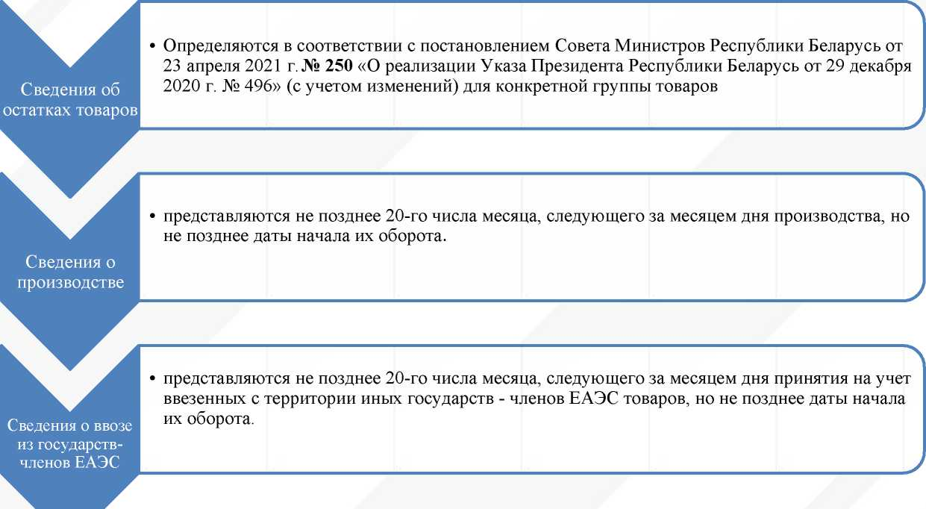

Предоставление сведений в ПК СПТ

с использованием специализированного программного обеспечения, разработанного МНС, и размещенного на портале МНС (АРМ «Плательщик»), которое может быть установлено на компьютере плательщика;

Способы

подачи

сведений

через личный кабинет плательщика

посредством направления на портал МНС xml-файла, подготовленного автоматизированным способом в учетной бухгалтерской программе либо иной информационной системе плательщика.

*Спецификация открытого API ПК «СПТ» размещена на сайте МНС в разделе «Актуалъное»/«Прослеживаемостъ товаров».*

**Функционал личного кабинета ПК СПТ**

**©**Министерство по напоим к сборам Республики Беларусь \_

УНГ1 100ИШ »

юридическое лицо

C:\Users\703_VO~1\AppData\Local\Temp\FineReader12.00\media\image19.jpegСистема прослеживаемости

Анкетирование

Взаимодействие с ИСЛ КН (для инспектора)

Выписка из данных учета И1ИНС Документы из МНС Журнал аудита

Запись на личный прием к специалистам управлении игорного бизнеса

Заявка на документы Земельный налог

Информация о договора\* на оказание услуг в сфере агроэкотуризма

Книга учёта доходов и расходов плательщиков УСН

Обратная связь

Подача деклараций

Подача жалобы

Подача заявления

Предварительная регистрация

Просмотр электронных документов

Работа с документами ЕАЭС

Работа с документами ЕАЭС тест

Сведения о транспортных средствах

Формы подачи документов

Сведения о ввозе с территории государств-членов Евразийского экономического союза товаров, включенных в перечень товаров, сведения об обороте которых являются предметом информационного взаимодействия е государствами - членами Евразийского экономического союза, и (или) перечень товаров, сведения об обороте которых являются предметом прослеживаемости

Сведения о произведенных (в том числе из давальческого сырья (материалов)) товарах, включенных в перечень

Сведения об остатках товаров, имеющихся на дату включения их в перечень товаров, сведения об обороте которых являются предметом информационного взаимодействия с государствами - членами Евразийского экономического союза, и (или) перечень товаров, сведения об обороте которых являются предметом

Сведении реализующих организаций о товарах, включенных е перечень товаров, сведении об обороте которых являются предметом информационного взаимодействия с государствами “ членами Евразийского экономического союза, и (или) перечень товаров, сведения об обороте которых являются предметом прослеживаемости, и относящихся к имуществу, названному в пункт\* 1 Положения о порядке учет», хранении, оценки и реализации имущества, изъятого, арестованного или обращенного в доход государства, утвержденного Указом Президента Республики Беларусь от 19 февраля 2016 г №>63

Документы в ПК СПТ

Реестр документов

Товары, отгруженные, но не подтвержденные грузополучателем

Информация об остатках

Отклонена ПИ СПТ

Расчет остатка

Выполненные запроси

Просмотр справочников

Справочник кодов ТНБЭД

Справочник количественных единиц измерения, подлежащих указанию в злел тронных накладны\*

Справочник аттестованных EDI-прчеайдерое Классификатор стран ицц

C:\Users\703_VO~1\AppData\Local\Temp\FineReader12.00\media\image20.jpeg

**Функционал личного кабинета ПК СПТ**

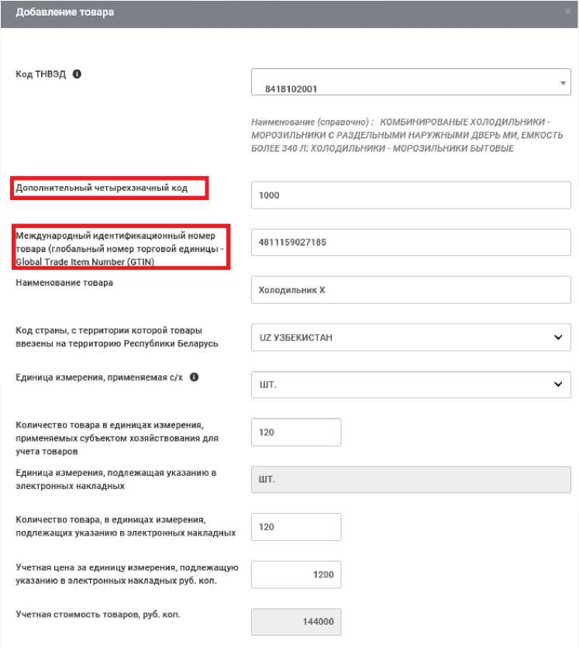При добавлении в передаваемых сведениях (для примера взяты сведения об остатках) информации об единице товара с 1 декабря 2024 года указываются дополнительные реквизиты

* дополнительный четырехзначный код;
* международный идентификационный номер товара GTIN

**Пошаговый алгоритм субъектов хозяйствования для подключения к ЭДО,**

**а также передачи сведений в ПК СПТ**

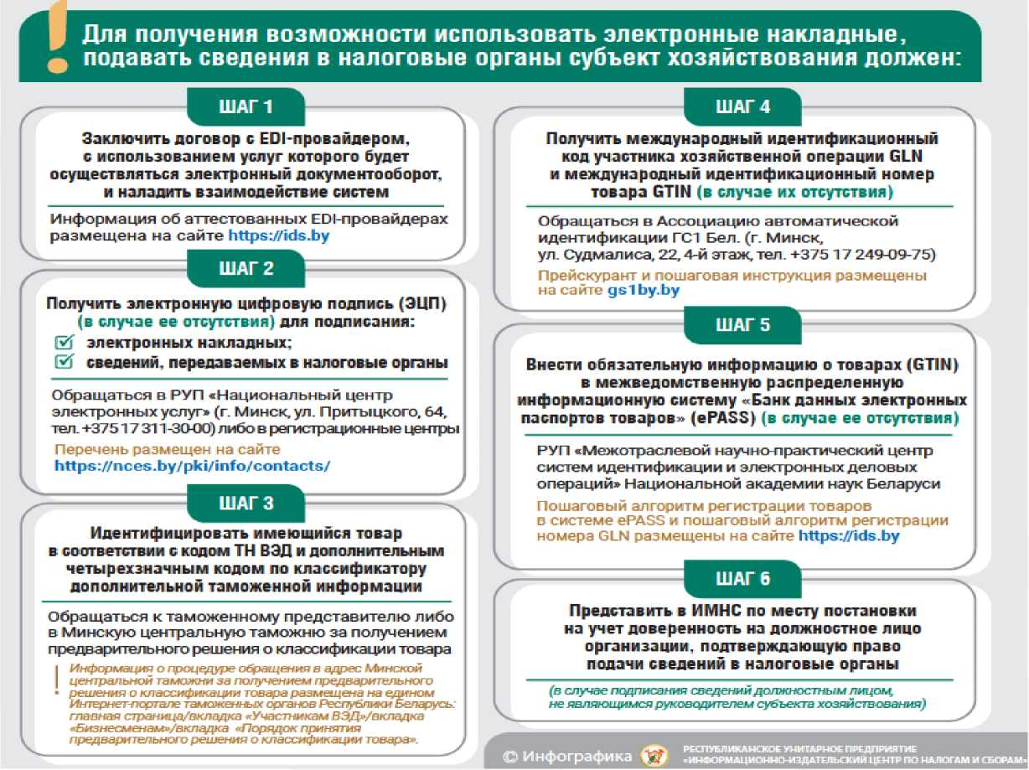

Обязательное использование  
электронных накладных

(оборот товаров, подлежащих  
прослеживаемости)

Обязательное использование  
электронных накладных

**Добровольное**

использование  
электронных накладных

GTIN

GLN-номера

(оборот товаров, маркированных СИ без защиты)

***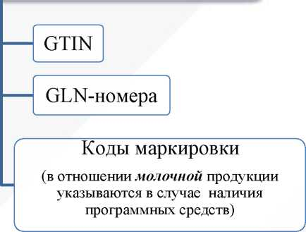***

GTIN

GLN-номера

Код ТН ВЭД

***Дополнительный 4-х*** значный код

***C:\Users\703_VO~1\AppData\Local\Temp\FineReader12.00\media\image25.jpeg***

Тип, дата, № приходного  
документа и № строки в  
приходном документе

V /

единица измерения, подлежащая указанию в электронных накладных

учетная цена за единицу  
измерения

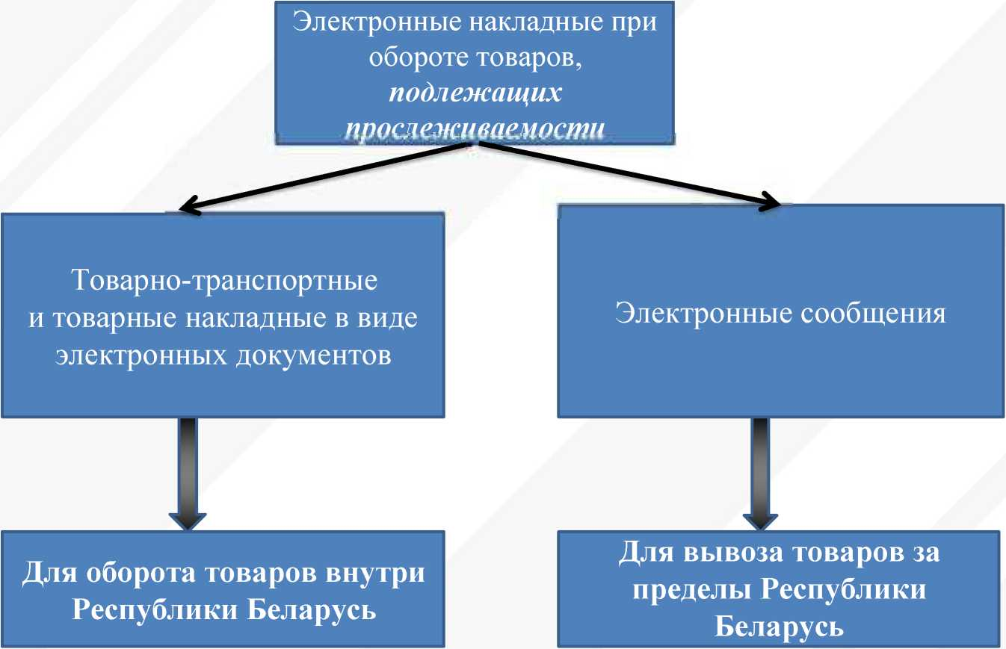

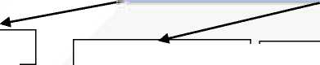

Товар включен в перечень товаров, подлежащих прослеживаемости, и не включен в перечень

товаров подлежащих маркировке средствами идентификации.

Обязательное использование электронных накладных

*У*

Код ТН ВЭД

Дополнительный 4-значный код

Без указания кода ТН ВЭД электронные накладные не попадут в ПК СПТ и остатки товаров не будут списаны у грузоотправителя и закреплены за грузополучателем

GLN-номер,  
указываемый в  
реквизитах «GLN  
грузоотправителя»  
и «GLN

грузополучателя»

Должны содержаться в Банке электронных паспортов товаров (далее - ePASS) и соответствовать УНП

грузоотправителя и грузополучателя

Тип, дата, № приходного документа и № строки в приходном документе

, 1 —

Необходимо указывать последний приходный документ (электронная накладная, сведения об остатках, сведения о производстве, сведения о ввозе, декларация на товары, сведения о товарах, изъятых в доход государства, заявление о **^выпуске на товары)** ^

Пример. Организация ввезла товары, подлежащие прослеживаемости, из Республики Польша, подала в таможенные органы декларацию на товары. Затем осуществила внутреннее перемещение товара со склада №1 на склад №2 (эТТН № 1). Далее товар перемещен на склад №3(эТТН №2), откуда был реализован сторонней организации (эТТН №3).

При создании эТТН №1 в качестве приходного документа необходимо указывать декларацию на товары, при создании эТТН №2 - эТТН по которой осуществлялось внутреннее перемещение на склад №2 (эТТН №1), а при создании эТТН № 3 в качестве приходного документа необходимо указывать эТТН № 2.

GTIN товаров

|  |  |
| --- | --- |
| 1 | Г |
| г | л |
| Должны | |
| содержаться в | |
| ePASS |  |
| V | ) |

Единицы

измерения,

количество

товара в

единицах

измерения,

цена за

единицу

измерения

товара

**Создание электронных накладных при осуществлении операций, связанных с оборотом товаров, подлежащих прослеживаемости, и (или) маркировке средствами идентификации**

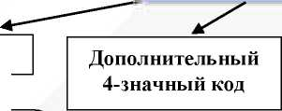Товар включен в перечень товаров, подлежащих прослеживаемости, и в перечень  
товаров, подлежащих маркировке средствами идентификации (шины).

Код ТН ВЭД

Без указания кода ТН ВЭД электронные накладные не попадут в ПК СПТ и остатки товаров не будут списаны у грузоотправителя и закреплены за грузополучателем

Обязательное использование электронных накладных

I

GTIN

товаров

|  |  |
| --- | --- |
|  | Г |
| ( |  |
| Должны |  |
| содержаться в | |
| ePASS |  |
| V | J |

GLN-номер,  
указываемый в  
реквизитах «GLN  
грузоотправителя»  
и «GLN

грузополучателя»

Тип, дата, № приходного документа и № строки в приходном документе

Должны содержаться в Банке

электронных паспортов товаров ePASS и соответствовать УНП

грузоотправителя и грузополучателя

**Информация о  
защищенных, либо  
незащищенных  
средствах  
идентификации,  
нанесенных на  
товар или  
упаковку**

Необходимо указывать последний приходный документ (электронная накладная, сведения об остатках, сведения о производстве, сведения о ввозе, декларация на товары, сведения о товарах, изъятых в доход государства, заявление о выпуске на товары)

Единицы

измерения,

количество

товара в

единицах

измерения,

цена за единицу

измерения

товара

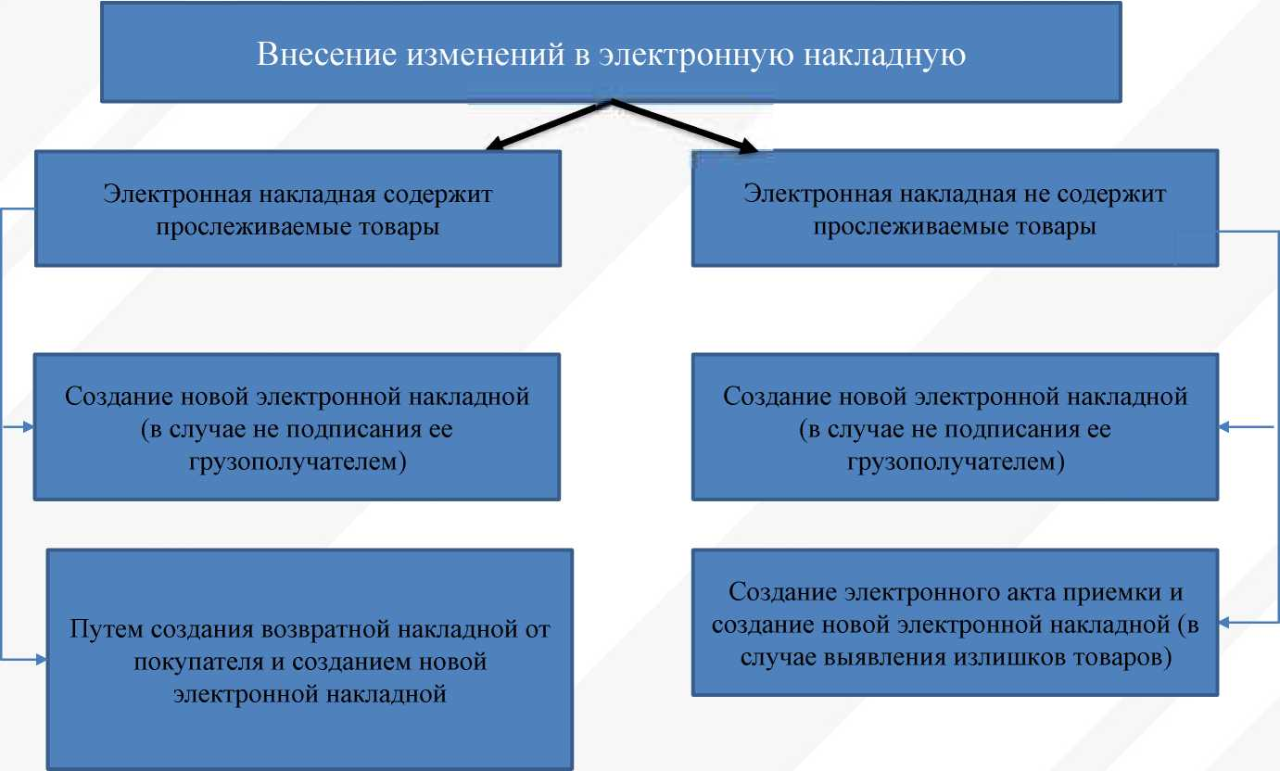



Пункт 32 (48) постановления № 9/75/35/26:

Если ЭТТН или ЭТН не будет подписана грузополучателем в течение 10 рабочих дней с момента ее создания, то она автоматически отменяется EDI-провайдером в порядке, установленном пунктом 69 (77) настоящего ТНПА. Сведения об автоматической отмене ЭТТН или ЭТН направляются в ПК СПТ.

Настоящее положение применяется исключительно в целях

функционирования системы прослеживаемости товаров.

*V*

24



Абзац девятый пункта 1 постановления Министерства финансов Республики  
Беларусь от 12.02.2018 № 13 «О единоличном составлении первичных учетных

документов»:

Первичный учетный документ, подтверждающий совершение хозяйственной операции, может быть составлен участником хозяйственной операции единолично в при:

отпуске товаров грузоотправителем (принятии товаров грузополучателем), являющимся участником электронного обмена данными, с последующим внесением сведений об этих хозяйственных операциях в систему электронного обмена данными (электронные накладные) в порядке, установленном законодательством.



**Административная ответственность за не использование электронных накладных**

Статья 13.12. КоАП от 6 января 2021 года (значительное административное правонарушение).

Приобретение, хранение, использование в производстве, транспортировка, реализация товаров в нарушение установленного законодательством порядка (без наличия требуемых в предусмотренных законодательством случаях сопроводительных документов, документов, подтверждающих приобретение (поступление) либо отпуск товаров для реализации, или при наличии не соответствующих действительности документов) - влекут наложение штрафа в размере до тридцати базовых величин, а на индивидуального предпринимателя или юридическое лицо - до пятидесяти процентов от стоимости предмета административного правонарушения, суммы выручки, полученной от реализации товаров.

**Условия наложения административных взысканий по статье 13.12 КоАП**

|  |  |  |
| --- | --- | --- |
| Кто привлекается к ответственности | Условие | Ответственность |
| Должностные лица юридических лиц | Противоправное виновное деяние (действие или бездействие) физического лица | Штраф до 30 базовых величин |
| Индивидуальные предприниматели (как физические лица) | Противоправное виновное деяние (действие или бездействие) физического лица и не выполнение специального условия, установленного частью 3 статьи 4.6 КоАП | Штраф до 30 базовых величин |
| Индивидуальные предприниматели и юридические лица | Выполнение специального условия, установленного частью 3 статьи 4.6 КоАП (стоимость предмета административного правонарушения, сумма выручки превышает 40 базовых величин) | Штраф до 50 процентов стоимости предмета административного правонарушения, суммы выручки, полученной от реализации товаров |

**Ответственность за не передачу в систему прослеживаемости информации**

Статья 24.11. Непредставление документов, отчетов

и иных материалов

Непредставление должностным или иным уполномоченным лицом или индивидуальным предпринимателем в установленные сроки документов, отчетов, сведений или иных материалов в случаях, когда обязанность их представления предусмотрена законодательными актами, либо представление таких документов, отчетов, сведений или иных материалов, содержащих заведомо недостоверные сведения, влекут наложение штрафа в размере до двадцати базовых величин.

Примечание. Не является административным правонарушением, предусмотренным настоящей статьей, непредставление в установленный срок указанных документов, отчетов, сведений и (или) иных материалов, если просрочка представления составила не более трех рабочих дней.

**О применении мер ответственности**

• Субъектами хозяйствования создаются электронные накладные при обороте товаров, включенных в перечни (обязательное составление), в которых не указаны все реквизиты, необходимые для механизма прослеживаемости. Так, в частности, субъектами хозяйствования в электронных накладных указываются только, например, GTIN и GLN (реквизиты, предусмотренные частью первой подпункта 2.2 пункта 2 постановления № 940,

предусмотренные для добровольного составления), но не указывается код ТН ВЭД ЕАЭС и иные реквизиты, подлежащие заполнению в обязательном порядке.

• В рассматриваемой ситуации учитывая, что обязанность представления вышеуказанных сведений предусмотрена Указом N° 496, представление таких сведений, содержащих заведомо недостоверные сведения, влечет административную ответственность по статье 24.11 КоАП.

**О применении мер ответственности**

Субъекты хозяйствования обращаются в МНС с просьбой предоставления доступа к ПК СПТ в следующих целях:

* для направления сведений об остатках, или сведений о производстве, или сведений о ввозе, или сведений реализующих организаций после окончания регламентированных сроков их предоставления;
* для корректировки уже предоставленных сведений (при выявлении ошибок в количестве, цене и т.д.).

• В рассматриваемой ситуации учитывая, что обязанность представления вышеуказанных сведений предусмотрена законодательным актом (Указом № 496), непредставление должностным или иным уполномоченным лицом или индивидуальным предпринимателем в установленные сроки данных сведении либо представление таких сведении, содержащих заведомо недостоверные сведения, влечет административную ответственность по статье 24.11 КоАП.

СПАСИБО ЗА ВНИМАНИЕ!

Министерство по налогам и сборам Республики Беларусь

220010, г. Минск, ул. Советская, 9 Сайт: [www.nalog.gov.by](http://www.nalog.gov.by/)

31